Dzień dobry Bartku przesyłam propozycję naszych zajęć.
Temat: Mieszkańcy ogrodu i łąki
Popatrz kogo można spotkać na łące:
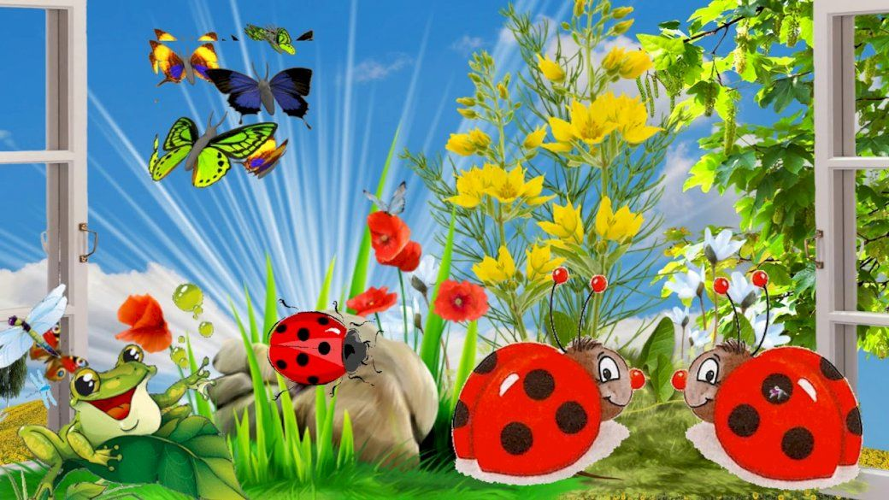
POKAŻ BIEDRONKĘ, ŻABKĘ, MOTYLKA, KWIATY

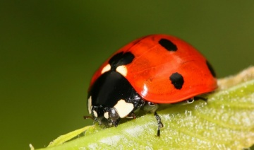 BIEDRONKA 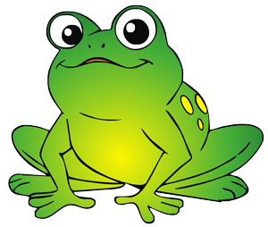 ŻABKA
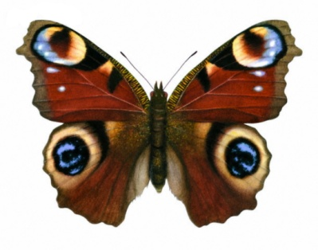 MOTYL MAKI

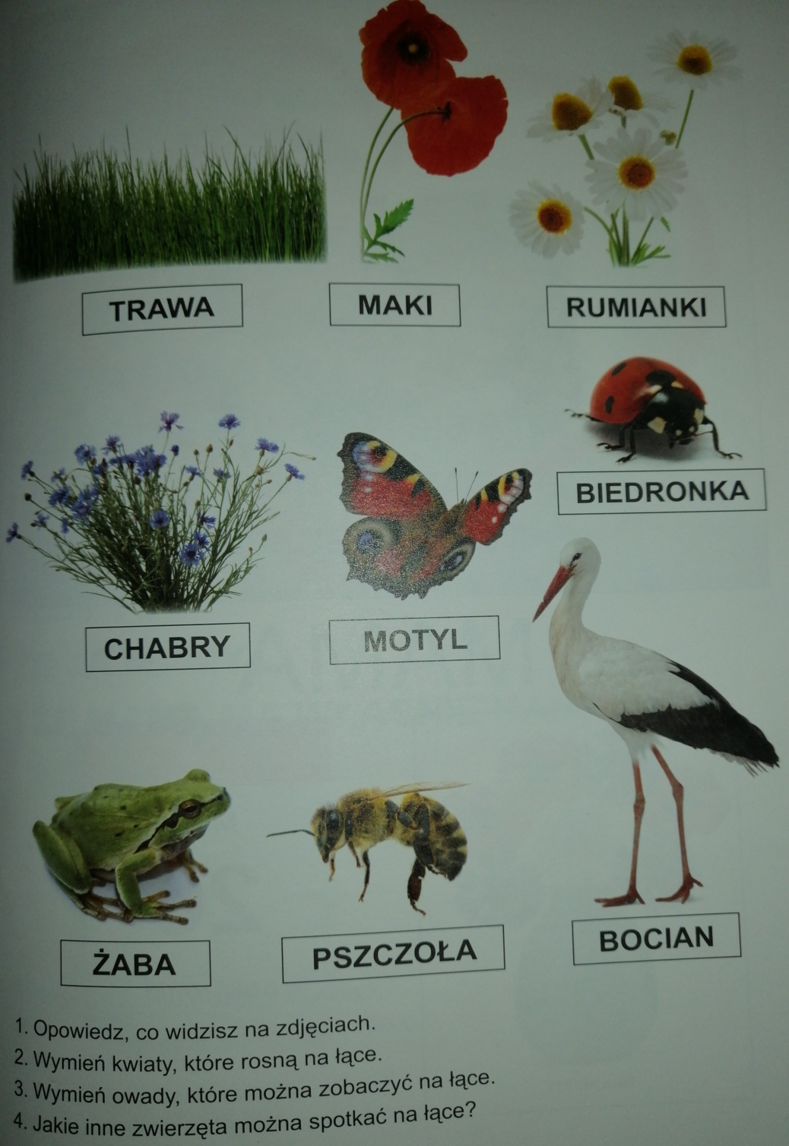
Obejrzyj proszę film o mieszkańcach ogrodu, będzie opowiadał skrzat Borówka https://www.youtube.com/watch?v=HKbblzMIIEo

*Dorysuj symetrycznie.

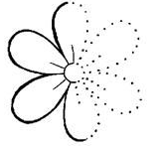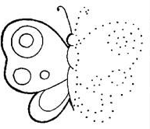

Poćwicz pisanie po śladzie, pomóż owadom znaleźć kwiatek:
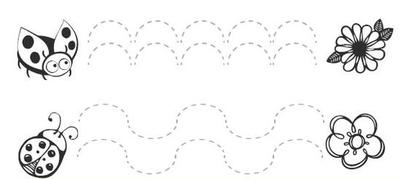

Polataj jak pszczółka :
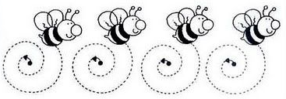
Policz kropki:
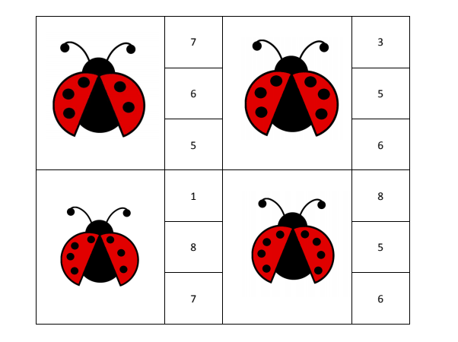
*Domaluj kropki biedronce.
1 | 7 | 3 | 4

Dopasuj takie same biedronki.
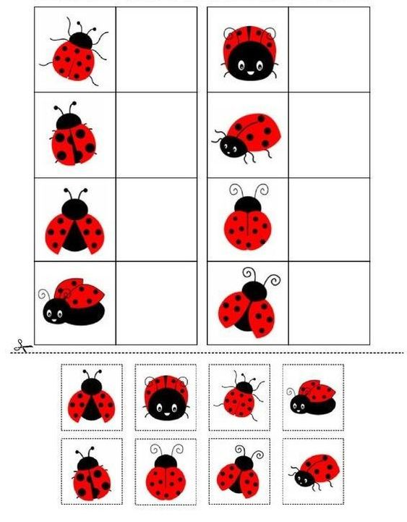
Pokoloruj łąkę /praca do wyboru/:
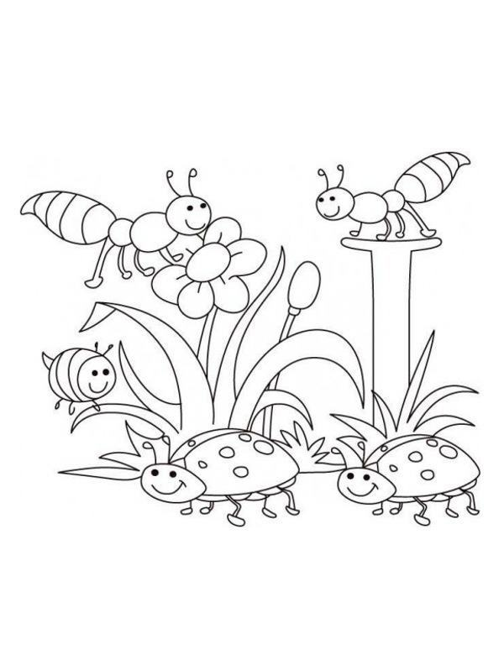

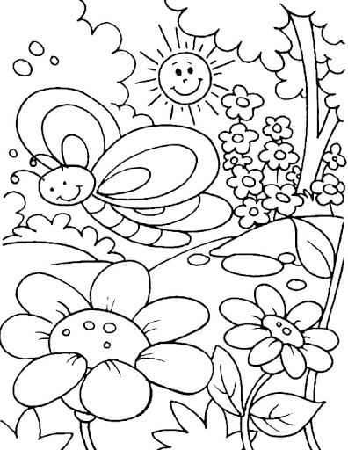
Pomysł na pracę z widelcem

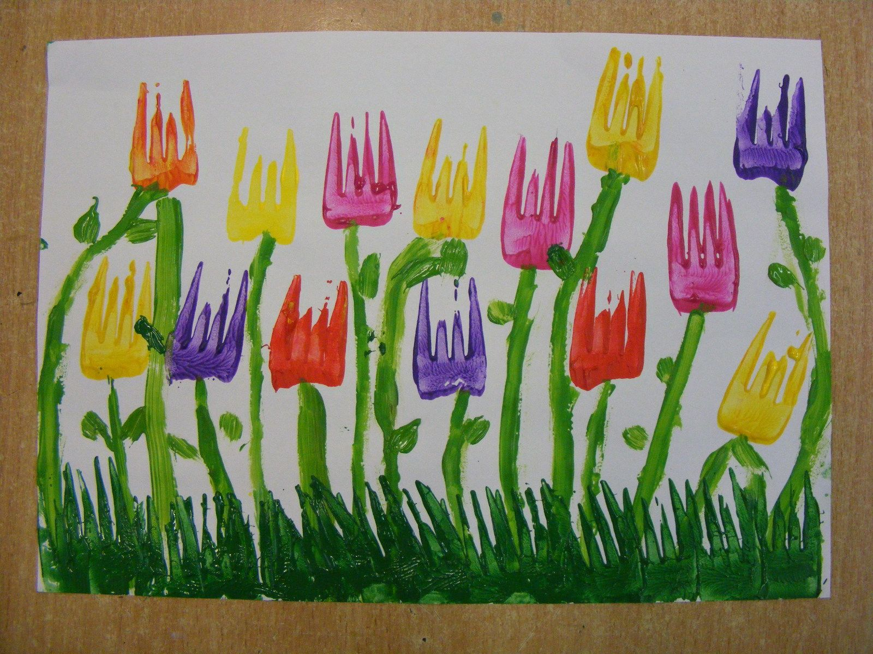

albo z wycinanki
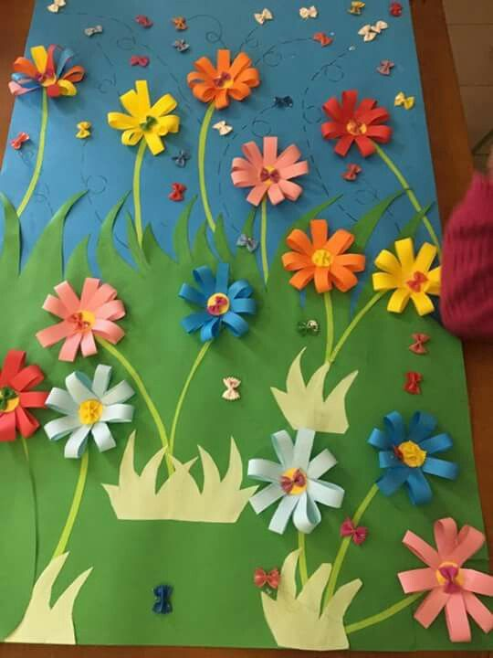
Lub patyczków:
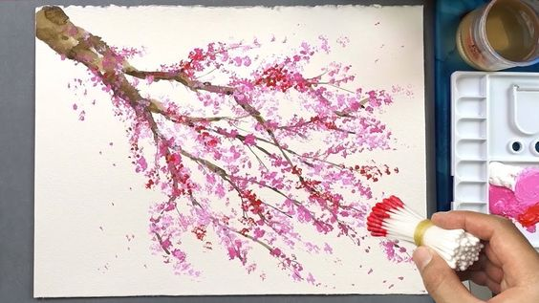
POZDRAWIAM

